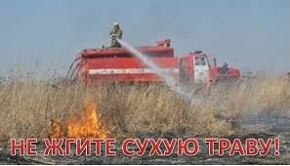

Не жгите сухую траву!

Наступление весенне-летнего пожароопасного периода всегда отмечается резким ростом пожаров, связанных с выжиганием сухой растительности. Повсеместно вдоль автомобильных дорог, на лугах, опушках леса осуществляется выжигание сухой травы. На полях сжигается стерня, пожнивные остатки, разводятся костры и сжигается мусор, на прилегающей к домовладениям граждан, так и на объектах различных приусадебных участков.

С наступлением весны люди спешат привести в порядок свои владения и дачные участки, при этом забыв о правилах пожарной безопасности, сжигают бытовой мусор и сухую растительность, не задумываясь о том, что могут причинить вред не только своему имуществу, но и рискуют получить серьезные травмы и потерять самое дорогое – жизнь!

Будьте бдительны при обращении с огнем!

Помните! Только строгое соблюдение правил пожарной безопасности может предупредить пожары и не допустить больших материальных затрат!